Έγγραφο απαιτήσεων εμπλεκομένων μερών (StRS)  
Stakeholders Requirements Specification

ΠΡΟΣΑΡΜΟΓΗ ΤΟΥ ΑΝΤΙΣΤΟΙΧΟΥ ΕΓΓΡΑΦΟΥ ΤΟΥ ΠΡΟΤΥΠΟΥ ISO/IEC/IEEE 29148:2011

Πάροχος Υπηρεσιών Πληρωμών (Payment Service Provider)

# Σύνοψη επιχειρησιακού περιβάλλοντος

## 1.1 Επιχειρησιακοί στόχοι

Στόχος αυτού του εγχειρήματος σε γενικότερο πλαίσιο αποτελεί η διαλειτουργικότητα των διοδίων. Πιο συγκεκριμένα, το πρόβλημα έγκειται στο γεγονός πως γίνεται χρήση διαφορετικών συστημάτων αυτόματης διέλευσης. Στην Ελλάδα, υπάρχουν επτά κύρια τέτοια συστήματα και είναι τα εξής aodos.gr, gefyra.gr, egnatia.eu, kentrikiodos.gr, moreas.com.gr, neaodos.gr, olympiaodos.gr. Επομένως, ο μείζων στόχος που κατέχει ο κάθε “Πάροχος Υπηρεσιών Πληρωμών” ως εμπλεκόμενος (stakeholder) είναι η λήψη των δεδομένων χρέωσης του κάθε συστήματος αυτόματης διέλευσης, η επιτυχής αποπληρωμή τους καθώς και η επιβεβαίωση συναλλαγής στο σύστημα διαλειτουργικότητας και στους λειτουργούς αυτοκινητοδρόμων .

## 1.2 Περίγραμμα επιχειρησιακών λειτουργιών

Οι Πάροχοι Υπηρεσιών Πληρωμής συμμετέχουν στο σύστημα μόνο όσον αφορά την πρόσβαση στα δεδομένα εισόδου της βάσης από το σύστημα διαλειτουργικότητας, καθώς και στην αποστολή των αποτελεσμάτων των συναλλαγών τόσο στη βάση δεδομένων του συστήματος, όσο και στων διαχειριστών των αυτοκινητοδρόμων, με επιτυχές αποτέλεσμα την αποπληρωμή κάθε εμπλεκόμενου.

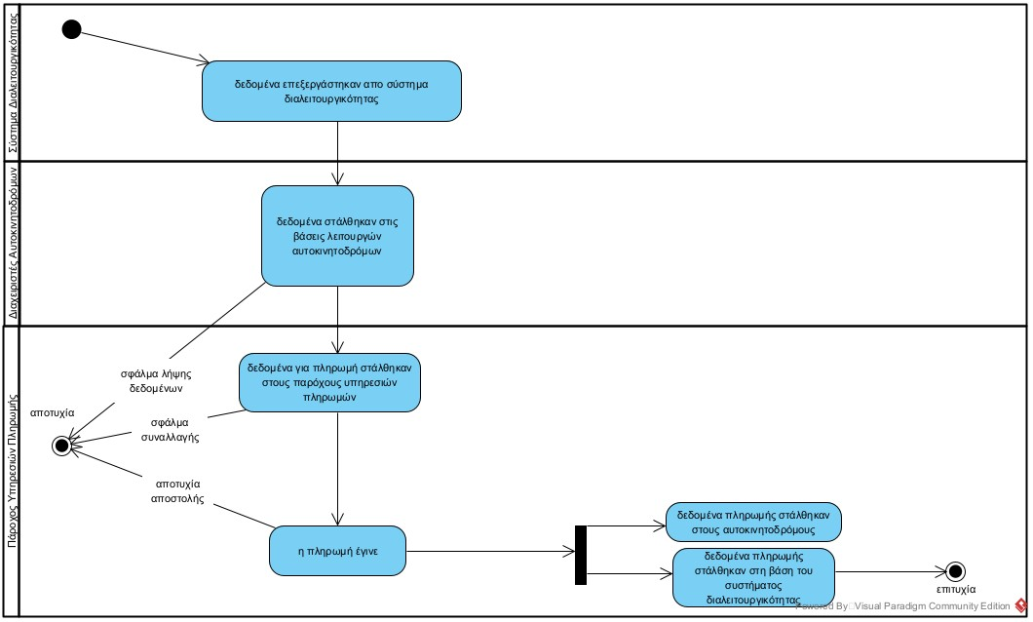

## 1.3 Δείκτες ποιότητας

Κάθε υπηρεσία είναι αναγκαίο να λαμβάνει μέτρα αξιολόγησης των αποτελεσμάτων των λειτουργιών της, ώστε να βελτιώνει την ποιότητα τους. Πιο συγκεκριμένα, στην προκειμένη ο “Πάροχος Υπηρεσιών Πληρωμών” οφείλει να ικανοποιεί τον πελάτη, δηλαδή τους διαχειριστές των αυτοκινητοδρόμων. Αυτό είναι εφικτό, αν και εφόσον ο σχεδιασμός του συστήματος συναλλαγών είναι εύχρηστος και αποδοτικός, με σκοπό να γίνεται μαζική και γρήγορη η χρήση του, ώστε να αποστέλλει τα αποδεικτικά πληρωμής στους λειτουργούς των αυτοκινητοδρόμων και στο σύστημα διαλειτορυγικότητας . Η διαδικασία αυτή μπορεί να υλοποιηθεί ορθά, ακολουθώντας τα εξής βασικά αντικειμενικά κριτήρια:

Δείκτης Σφαλμάτων: Πλήθος αποτυχημένων αποστολών συναλλαγών

Δείκτης Εγκυρότητας: Πλήθος σφαλμάτων αντιστοιχίας χρεώσεων και επιβεβαιωμένων συναλλαγών

Δείκτης Λειτουργικότητας: Πλήθος σφαλμάτων τεχνικής υποστήριξης

Δείκτης Αποκρισιμότητας Συστήματος: Χρόνος εξυπηρέτησης

# Αναφορές - πηγές πληροφοριών

https://www.sebokwiki.org/wiki/Stakeholder_Needs_and_Requirements

# Έκθεση απαιτήσεων χρηστών

Βασική μέριμνα του “Παρόχου Υπηρεσιών Πληρωμών” είναι να ανταποκρίνεται στις απαιτήσεις του κάθε πελάτη, σε αυτή την περίπτωση των διαχειριστών των αυτοκινητοδρόμων. Πιο αναλυτικά, είναι απαραίτητο να βρίσκεται σε διαρκή επικοινωνία με τους προαναφερθέντες, να συλλέγει αυτοματοποιημένα τα αιτήματα συναλλαγών και να τις πραγματοποιεί. Έτσι, οι πελάτες του συγκεκριμένου stakeholder θα γνωρίζουν ανά πάσα στιγμή τις οφειλές τους σε άλλες εταιρείες, αλλά και τα οφειλόμενα ποσά προς αυτές, δηλαδή θα γίνεται ορθά, γρήγορα και αποτελεσματικά η λειτουργία του “PSP”.

# Περιορισμοί στο πλαίσιο του έργου

Αξίζει να αναφερθεί ο περιορισμός εντός της εμβέλειας του “PSP” που αφορά τη αποστολή δεδομένων συναλλαγών ή την λήψη αυτών.

# Παράρτημα: ακρωνύμια και συντομογραφίες

PSP:Payment Service Provider